Министерство науки и высшего образования Российской Федерации

Федеральное государственное бюджетное образовательное учреждение

 высшего образования

**«Пермский национальный исследовательский**

**политехнический университет»**

Факультет:  Прикладной математики и механики

Кафедра:  Вычислительной математики, механики и биомеханики

**О Т Ч Е Т**

по лабораторной работе

по дисциплине

**«Информатика в приложении к отрасли»**

Лабораторная работа №**2**

Тема работы: «**Тестирование программного обеспечения**»

**Выполнил** студент гр. ЦТУ-20-3б

**Аввакумов Дмитрий Адександрович**

**Пермь  2022**

Задание 1.

Выполнено для gmail.com

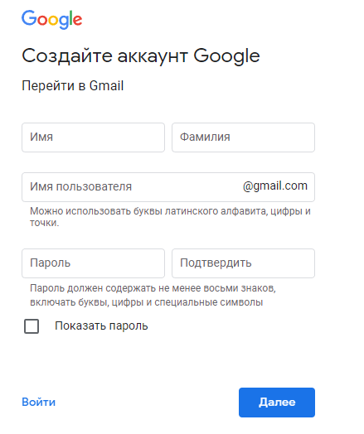

Классы эквивалентности:

* Русские буквы
* Латинские буквы
* Цифры
* Специальные символы
* Пароль длины менее 8 символов
* Пароль длины 8 или более символов
* Имя пользователя менее 6 символов
* Имя пользователя от 6 до 30 символов
* Имя пользователя более 30 символов

Граничные значения:

* Имя пользователя должно содержать от 6 до 30 символов
* Пароль должен содержать 8 или более символов

Проверки:

* Ввести в поле «Имя» или «Фамилия» русские буквы
* Ввести в поле «Имя» или «Фамилия» латинские буквы
* Ввести в поле «Имя» или «Фамилия» цифры
* Ввести в поле «Имя» или «Фамилия» специальные символы
* Ввести в поле «Имя пользователя» русские буквы
* Ввести в поле «Имя пользователя» латинские буквы
* Ввести в поле «Имя пользователя» цифры
* Ввести в поле «Имя пользователя» русские буквы
* Ввести в поле «Имя пользователя» специальные символы
* Ввести в поле «Имя пользователя» 5 символов
* Ввести в поле «Имя пользователя» 6 символов
* Ввести в поле «Имя пользователя» 30 символов
* Ввести в поле «Имя пользователя» 10 символов
* Ввести в поле «Имя пользователя» 31 символов
* Ввести в поле «Пароль» русские буквы
* Ввести в поле «Пароль» латинские буквы
* Ввести в поле «Пароль» цифры
* Ввести в поле «Пароль» специальные символы
* Ввести в поле «Пароль» 7 символов
* Ввести в поле «Пароль» 8 символов
* Ввести в поле «Пароль» 9 символов

Задание 2.

Тестирование сайта <https://www.gog.com/>

Test Case 1

|  |  |
| --- | --- |
| ID | 1 |
| Описание | Тестирование открытия сайта |
| Предусловия | 1. Включенный компьютер 2. Браузер установлен на компьютере 3. Присутствует подключение к интернету 4. Открытый браузер |
| Шаги | 1. Найти поле поиска и кликнуть на него 2. В поле ввести ссылку на сайт 3. Перейти на сайт |
| Ожидаемый результат | Сайт загрузился, открылась его главная страница |

Test Case 2

|  |  |
| --- | --- |
| ID | 2 |
| Описание | Тестирование регистрации на сайте |
| Предусловия | 1. Включенный компьютер 2. Браузер установлен на компьютере 3. Присутствует подключение к интернету 4. Открытый браузер 5. Открытый сайт |
| Шаги | 1. Нажимаем кнопку «Создать учетную запись» 2. Ввести имя пользователя “des1324” 3. Вводим электронную почту 4. Вводим пароль 5. Нажимаем кнопку «Зарегистрироваться» |
| Ожидаемый результат | Сайт позволяет зарегистрироваться и выводит сообщение об успешной регистрации |

Test Case 3

|  |  |
| --- | --- |
| ID | 3 |
| Описание | Тестирование поиска на сайте |
| Предусловия | 1. Включенный компьютер 2. Браузер установлен на компьютере 3. Присутствует подключение к интернету 4. Открытый браузер 5. Открытый сайт |
| Шаги | 1. Найти поле поиска (на ней изображение лупы) 2. В поле ввести “game” 3. Нажать кнопку “Enter” |
| Ожидаемый результат | Откроется страница магазина с играми со словом “game” в названии |

Check List

|  |  |  |  |
| --- | --- | --- | --- |
| Тестирование браузеров | | | |
| Проверка | Google Chrome | Yandex Browser | Microsoft Edge |
| Test Case 1 | Успешно | Успешно | Успешно |
| Test Case 2 | Успешно | Успешно | Успешно |
| Test Case 3 | Успешно | Успешно | Успешно |

Задание 3.

Баг-репорт

|  |  |
| --- | --- |
| Заголовок | При нажатии клавиши “Tab” происходит переход на одну ячейку вниз, а не вправо |
| Проект | Microsoft Excel |
| Компонент приложения | Сочетание клавиш для перемещения по ячейкам |
| Номер версии | Excel 2016 |
| Критичность | Незначительный |
| Приоритет | Средний |
| Статус | Новый |
| Автор | Аввакумов Д.А. |
| Назначен на | Петров И.И. |
| Как воспроизвести | 1. Выбрать ячейку 2. Нажать клавишу “Tab”   Полученный результат:   * Происходит переход на одну ячейку вниз от выбранной   Ожидаемый результат:   * Происходит переход на одну ячейку вправо от выбранной |
| Дополнительные сведения | Операционная система: Windows |
| Прикреплённый файл | Excel.log |

Задание 4.

Тестирование функции, определяющей n чисел Фибоначчи

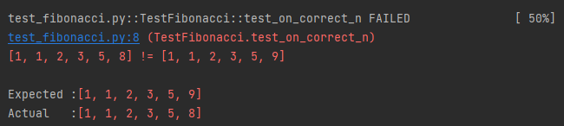

Тестирование со специально внесенной ошибкой в ожидаемом результате

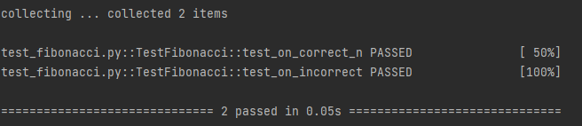

Тестирование с полностью корректными данными

Тестирование функции сортировки пузырьком

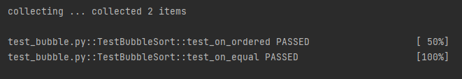

Тестирование с корректными данными

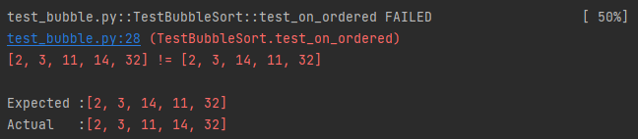

Тестирование со специально внесенной ошибкой в ожидаемом результате

Тестирование калькулятора

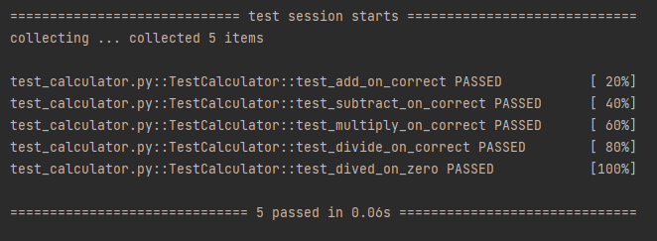

Тестирование с корректными данными

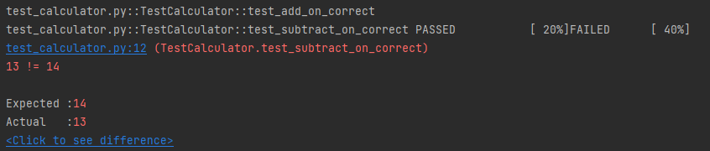

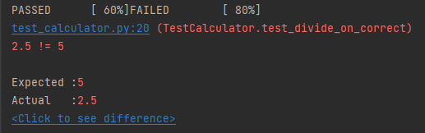

Тестирование со специально внесенными ошибками в ожидаемом результате